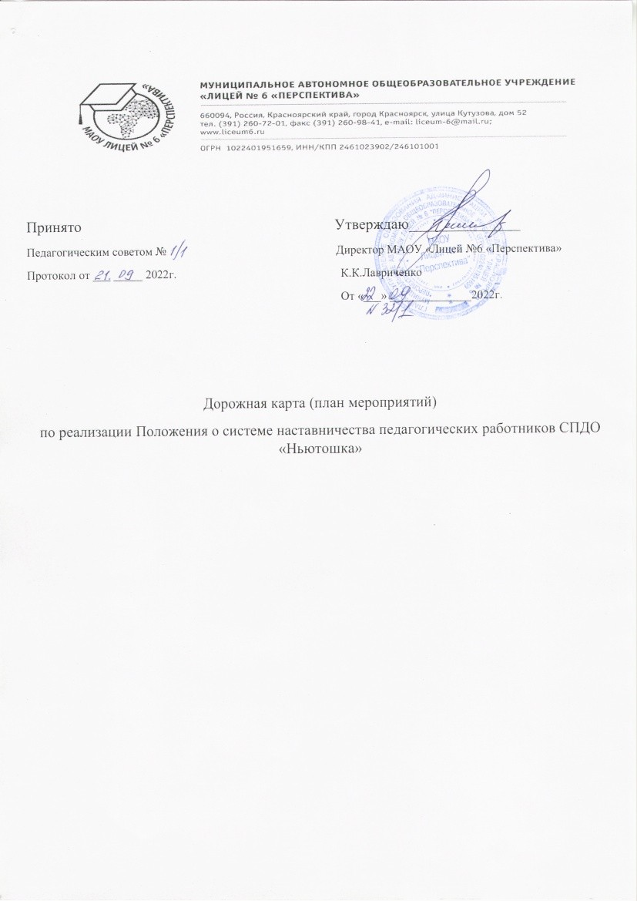

|  |  |  |  |
| --- | --- | --- | --- |
|  | **Наименование этапа** | **Содержание деятельности и примерный план мероприятий** | **сроки** |
| **1.** | **Подготовка условий для реализации системы**  **наставничества** | **Подготовка и принятие локальных нормативных правовых актов образовательной организации:**   * приказ «Об утверждении положения о системе наставничества педагогических работников в СПДО «Ньютошка»» (Приложение 1 - Положение о системе наставничества педагогических работников в СПДО «Ньютошка», * Приложение 2 – Дорожная карта (план мероприятий) по реализации Положения о системе наставничества педагогических работников в образовательной организации). * - Приказ о закреплении наставнических пар/групп с письменного согласия их участников на возложение на них дополнительных обязанностей, связанных с наставнической деятельностью. * подготовка персонализированных программ   наставничества – при наличии в организации наставляемых.  - Внесение в «Положение об оплате труда работников СПДО «Ньютошка» (приложение к Коллективному договору ) пункта о стимулировании наставников за результативную работу | Сентябрь    Октябрь |
| **2.** | **Формирование банка наставляемых** | * -Сбор информации о профессиональных запросах педагогов. * -Формирование банка данных наставляемых, обеспечение согласий на сбор и обработку персональных данных. | * сентябрь |
| **3.** | **Формирование банка наставников** | -Проведение анкетирования среди потенциальных наставников в образовательной организации, желающих принять участие в персонализированных программах наставничества.  -Формирование банка данных наставников, обеспечение согласий на сбор и обработку персональных данных. | Сентябрь |
| **4.** | **Отбор и обучение** | 1) Анализ банка наставников и выбор подходящих  для *конкретной* персонализированной программы наставничества педагога/группы педагогов.  2) Обучение наставников для работы с наставляемыми:   * подготовка методических материалов для сопровождения наставнической деятельности; * проведение консультаций, организация обмена опытом среди наставников – «установочные сессии»   наставников. | В течение  учебного года |

|  |  |  |  |
| --- | --- | --- | --- |
| **5.** | **Организация и осуществление работы наставнических пар/групп** | - Формирование наставнических пар/групп.  - Разработка персонализированных программ наставничества для каждой пары/группы.  -Организация психолого-педагогической поддержки сопровождения наставляемых, не сформировавших пару или группу (при необходимости), продолжение поиска наставника/наставников. | Сентябрь,  февраль |
| **6.** | **Завершение персонализирован-н ых программ наставничества** | 1. Проведение мониторинга качества реализации персонализированных программ наставничества (анкетирование);      1. Проведение итогового мероприятия (круглого стола) по выявлению лучших практик наставничества; пополнение методической копилки педагогических практик наставничества. | 1. апрель |
| **7.** | **Информационная поддержка системы наставничества** | **Освещение мероприятий Дорожной карты** осуществляется на всех этапах на сайте образовательной организации и социальных сетях | На  протяжении  действия  дорожной  карты |